Pemberdayaan Perangkat Desa Dalam Penyusunan Database dan Potensi Desa Berbasis Spasial di Desa Windu Kecamatan Biau Kabupaten Gorontalo Utara

Daud Yusuf¹, Nursiya Bito²
¹Fakultas MIPA, Universitas Negeri Gorontalo, Indonesia
email: daud@ung.ac.id
²Universitas Negeri Gorontalo.
email: nursiyabito@gmail.com

Abstract
Thematic Community Service Activities in Windu Village, Biau District, North Gorontalo District with the Main Program for Compiling a spatial database in the form of an image map of village boundaries, a map of village facilities and infrastructure and village potential pet was carried out for 45 days involving village officials. The involvement of village officials in this service activity is to determine the boundaries of Windu village. In addition, the community is also involved to find out about people's livelihoods and activities related to their daily lives. At the end of the activity, students who were accompanied by field supervisors officially submitted the Windu Village Potential Map which was witnessed by the Village Head, Village Secretary, and Religious and Community Leaders
Key Word : Windu, Village Potensial, Spasial, North Gorontalo, Database

Abstrak
Kegiatan KKN Tematik Desa Windu Kecamatan Biau Kabupaten Gorontalo Utara dengan Program Utama Penyusunan Basisdata spasial berupa peta citra batas desa, peta sarana dan prasarana desa dan pet potensi desa dilaksanakan selama 45 hari dengan melibatkan aparat desa. Keterlibatan aparat desa dalam kegiatan pengabdian ini adalah penentuan batas desa windu. Selain itu masyarakat juga dilibatkan untuk mengetahui mata pencaharian dan kegiatan masyarakat yang terkait dalam kehidupan sehari-hari. Pada akhir kegiatan mahasiswa yang didampingi oleh pembimbing Lapangan menyerahkan secara resmi Peta Potensi Desa Windu yang disaksikan oleh Kepala Desa, Sekretaris Desa, serta Tokoh Agama dan Masyarakat.
Kata Kunci: Windu, Potensi Desa, Spasial, Gorontalo Utara, Database

© 2020 Universitas Negeri Gorontalo
Under the license CC BY-SA 4.0
Correspondence author: Daud Yusuf, daud@ung.ac.id, Gorontalo, Indonesia

PENDAHULUAN
Desa sebagai wilayah terkecil dalam suatu daerah merupakan ujung tombak dalam meningkatkan pertumbuhan perekonomian suatu wilayah. Desa yang mempunyai penduduk yang sejahtera dengan kegiatan perekonomian yang maju akan memberikan efek yang sangat besar dalam memajukan wilayah tersebut.
Kemajuan suatu desa akan sangat tergantung kepada tersedianya sarana yang menunjang dalam mendistribusikan semua hasil yang dimiliki oleh desa tersebut secara cepat dengan harga yang tinggi. Sarana ini juga akan membantu memperbaiki mutu suatu produk dari desa tersebut.
Kenyataan selama ini di daerah pedesaan,banyak sekali terdapat sarana yang dibangun tidak sesuai dengan kebutuhan di desa tersebut karena data akurat tentang sarana suatu desa belum dimiliki. Salah satu data yang paling banyak menjadi acuan dalam pendataan sarana suatu desa adalah Peta sarana dan Peta Potensi Desa.
Kementrian Dalam Negeri telah mengeluarkan Permendari No 45 tahun 2016 tentang kewajiban suatu desa untuk membuat Peta desa yang terdiri atas Peta Citra Batas Desa, Peta Penggunaan dan Tutupan Lahan serat Peta Sarana dan Prasarana. Peraturan ini mengatur semua tentang pendataan sarana desa yang diharapkan nantinya bisa membantu masyarakat untuk menentukan potensi yang dimiliki oleh desa tersebut.
Badan Informasi Geospasial (BIG) sebagai Lembaga resmi yang menjadi tolak ukur pembuatan peta di Indonesia kemudian mengeluarkan rambu-rambu agar peta yang dihasilkan dapat seragam dan dapat disatukan menjadi Peta desa di seluruh Indonesia. Perka BIG No 3 tahun 2016 kemudian diterjemahkan dalam spesifikasi teknis yang berisi rambu-rambu pembuatan peta tersebut.
Rambu-rambu ini diharapkan menjadi panduan bagi pengambil kebijakan sehingga tidak terjadi tumpang tindih dan duplikasi data yang pada akhirnya hanya menguras anggaran suatu daerah. Spesifikasi teknis diadopsi dari SNI Peta Dasar 1: 10.000 dalam pembuatan Peta Skala 1:5.000 yang sebelumnya telah dikeluarkan oleh BIG.

Melihat pentingnya peta sarana dan potensi desa tersebut dan fakta tentang belum adanya peta sarana dan potensi desa di Kecamatan Biau maka diperlukan kegiatan Pemberdayaan Perangkat Desa dalam Penyusunan Database dan Potensi Desa Berbasis Spasial di Desa Windu Kecamatan Biau Kabupaten Gorontalo Utara.

- Tujuan
Tujuan dari kegiatan ini adalah penyusunan database dan potensi desa berbasis spasial di Kecamatan Pagimana dengan melibatkan masyarakat dan perangkat desa.
- Manfaat Pelaksanaan Program
- Database potensi desa dan peta desa bagi pemerintah Kabupaten Banggai sebagai salah satu program one map policy yang dicanangkan oleh pemerintah pusat
- Tersedianya peta desa sebagai salah satu komponen yang dibutuhkan oleh desa dalam mengikuti lomba desa berprestasi tingkat regional dan nasional
Membantu desa dalam menyusun kegiatan pembangunan yang menggunakan alokasi dana desa sehingga lebih terarah dan sesuai dengan lokasi yang tepat
METODE PELAKSANAAN

Persiapan dan Pembekalan
Tahap persiapan meliputi :
- Survei awal lokasi KKS pengabdian
- Pengumpulan data citra satelit sebagai sumber utama penyusunan database potensi desa.
Tahap Pembekalan meliputi :
- Pelatihan cara penggunaan avenza map untuk pengumpulan data lokasi untuk digunakan oleh aparat desa dalam menentukan batas desa
- Pelatihan penggunaan GPS MAP Camera untuk pengambilan Gambar yang mempunyai titik koordinat yang akan digunakan oleh beberapa masyarakat desa.
- Pelatihan Metode Pengumpulan data potensi desa
- Pembuatan peta penggunaan lahan
- Pembuatan peta sarana desa
- Penyusunan peta potensi desa

- Uraian Program KKN
Tahap pelaksanaan meliputi :
- Tracking batas desa yang didamping oleh kepala desa dan aparat desa
- Pengumpulan data potensi desa oleh masyarakat dibantu mahasiswa peserta KKS
- Input data potensi desa
- Pembuatan peta penggunaan lahan dan peta sarana desa
- Survei peta potensi desa berdasarkan data peta penggunaan lahan dan sarana desa didampingi oleh masyarakat dan peserta KKS tahun 2020

- Uraian Aksi Program
Hasil dari program ini peta potensi desa dalam bentuk cetak dan softfile. Data potensi ini dapat diupdate secara berkelanjutan sesuai kondisi terbaru di desa tersebut. serta dapat digunakan untuk perencanaan awal dari program dan pembangunan di Desa
HASIL DAN PEMBAHASAN
Hasil
A. Peta Citra Batas Desa
Peta citra batas desa disusun dengan melakukan interpretasi citra skala detail. Obyek yang didelineasi di lapangan adalah obyek utama seperti jalan, batas desa dan sungai. Hasil interpretasi dan delineasi juga ditambah dengan cek lapangan untuk memperkuat data spasial yang telah dibuat. Hasil peta citra disajikan pada gambar 5.1.
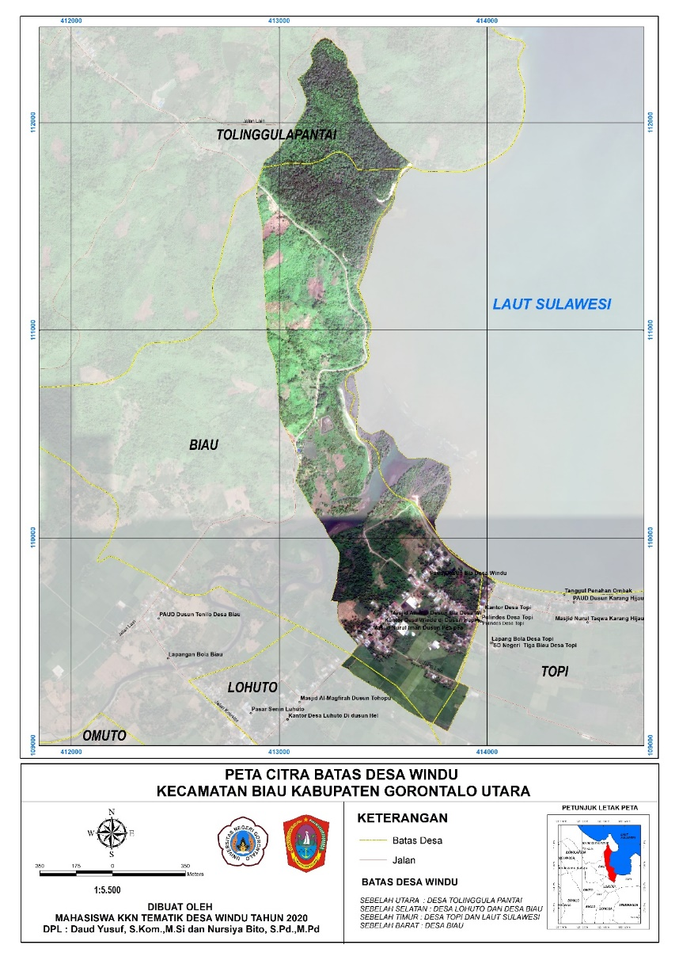
Gambar 5.1 Peta Citra Batas Desa

B. Peta Sarana Prasarana Desa
Peta sarana dan prasarana desa dibuat dengan melakukan interpretasi pada citra yang telah diketahu batasnya. Citra ini kemudian dikoreksi secara radiometrik dan geometrik. Obyek-obyek yang didelineasi adalah permukiman, perkantoran, perkebunan, Pertanian, Jalan, Sarana Ibadah, Sarana kesehatan, Sarana pendidikan, Jasa dan Perekonomian. Peta sarana prasarana desa disajikan pada gambar 5.2.

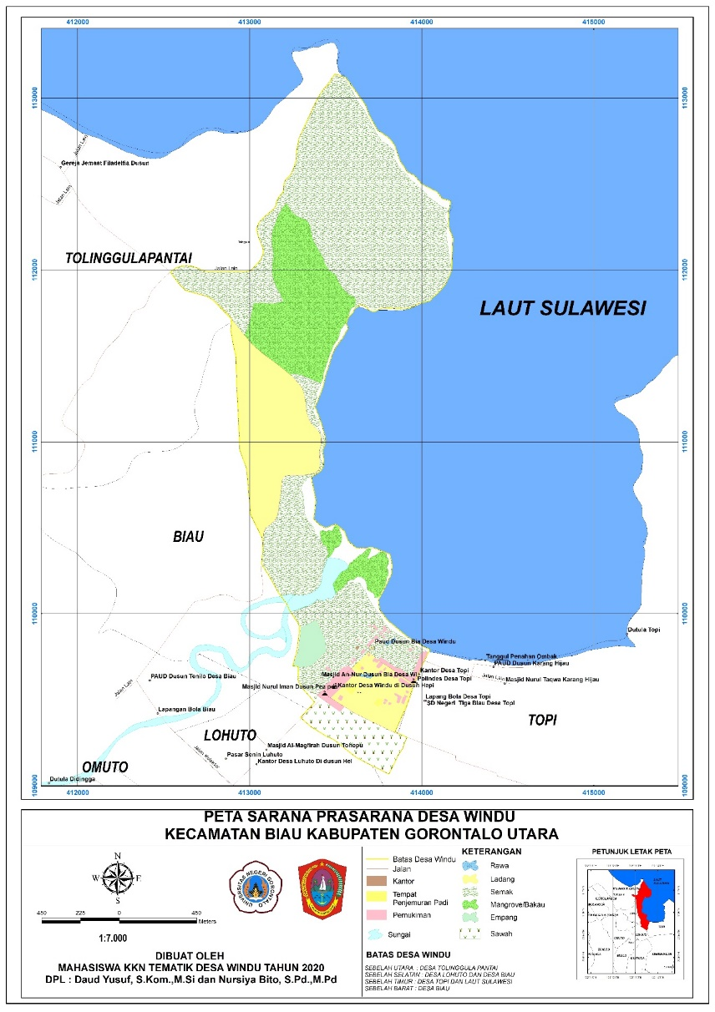
Gambar 5.2 Peta Sarana Prasarana
- Peta Potensi Desa
Peta potensi desa disusun berdasarkan peta citra batas desa, peta penggunan lahan dan peta sarana prasarana desa. Data-data ini kemudian digabungkan dengan data sekunder yang ada di desa. Peta potensi desa tenatatif disajikan pada gambar 5.3.
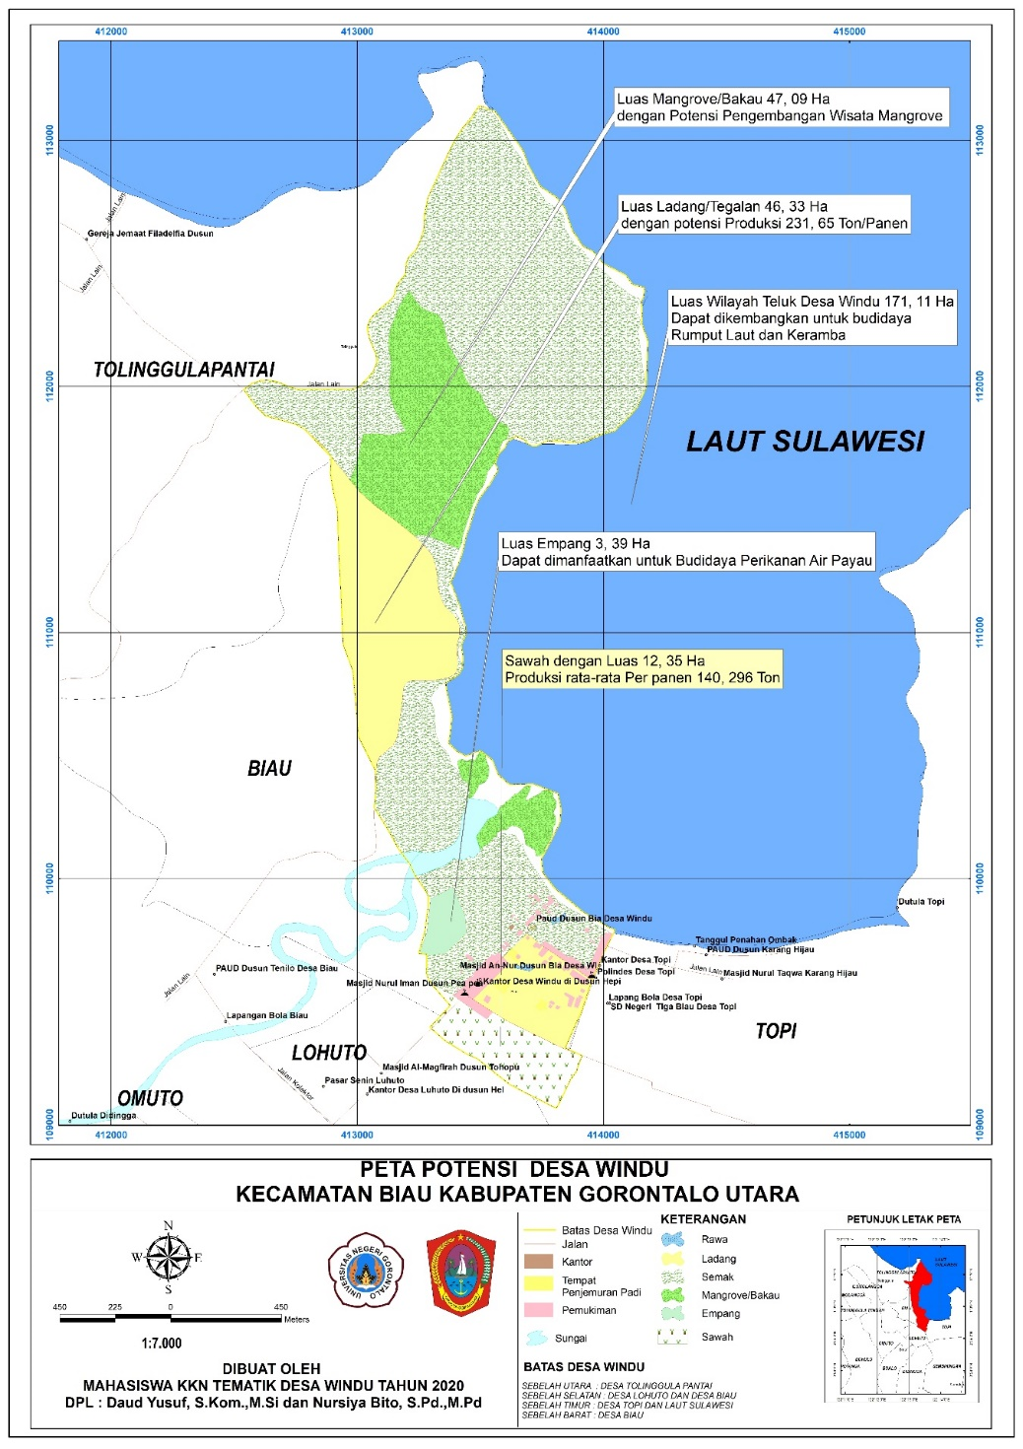
Gambar 5.3 Peta Potensi Desa

Pembahasan
Desa windu berbatasan dengan empat desa yang ada di Kecamatan Biau serta berbatas laut dengan laut Sulawesi. Beberapa batas masih dalam proses kesepakatan sehingga perlu tindakan lanjutan dari Pemerintah Kabupaten Gorontalo Utara.
Beberapa sarana prasarana yang ada di Desa Windu masih proses pembangunan. Sarana yang adalah sekolah untuk anak usia dini, sarana ibadah dan sarana kesehatan. Sarana jalan sudah cukup memamadai, namun beberapa ruas jalan belum diaspal. Sarana yang perlu dikembangkan adalah bidang pendidikan, jasa dan perekonomian untuk meningkatan kesejahteraan masyarakat.
Potensi Desa Windu pada bidang pertanian, perikanan budidaya dan wisata mangrove. Potensi mangrove sementara dikembangkan untuk wisata Mangrove Tracking. Peta Potensi Desa Windu disajikan pada gambar 5.4.

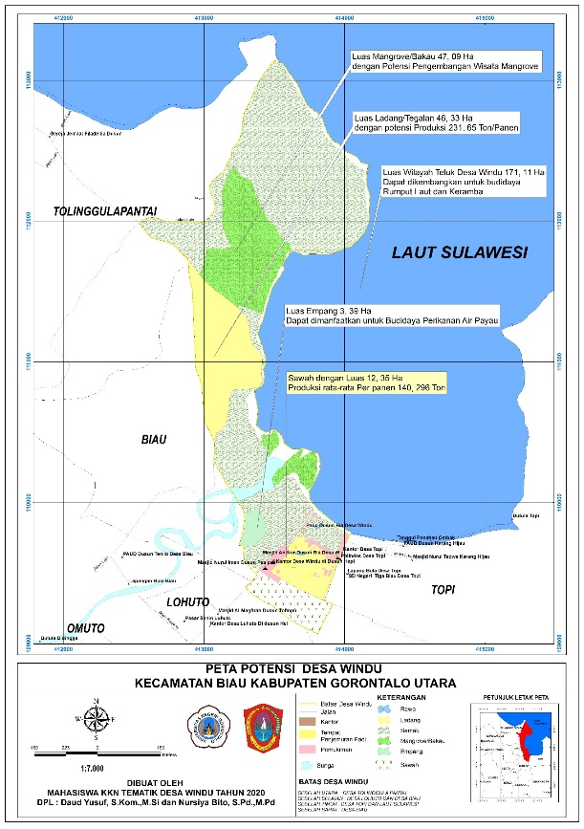
Gambar 5.4 Peta Potensi Desa

KESIMPULAN
Potensi Desa Windu yaitu mangrove dengan luas 47, 09 hektar yang dapat dikembangkan untuk wisata mangrove. Bidang pertanian dengan luas tegalan/ lading 46, 33 hektar dengan sekali panen dapap menghasilkan 231, 65 ton. Luas sawah diperkirana mencarai 12, 35 hektar dengan potensi panen 140, 296 ton.
Potensi lain dibidang kelautan adalah Teluk Desa Windu yang sangat potensial untuk dikembangkan menjadi keramba dan rumput laut yang mencapai luas 171, 11 hektar
Potensi Desa Windu akan lebih berkembang dengan mengidentifikasi potensi menggunakan data spasial sehingga lebih mudah untuk arah perkembangan desa
UCAPAN TERIMA KASIH
Alhamdulillah, segala puji bagi Allah SWT yang telah memberikan rahmat dan hidaya sehingga peneliti dapat menyelesaikan Artikel ini dengan judul “Pemberdayaan Perangkat Desa Dalam Penyusunan Database dan Potensi Desa Berbasis Spasial di Desa Windu Kecamatan Biau Kabupaten Gorontalo Utara ” sesuai dengan jangka waktu yang telah diberikan selama 1,5 bulan. Terimakasih kepada Pimpinan Lembaga Penelitian dan Pengabdian Masyarakat Universitas Negeri Gorontalo yang telah memberikan masukan dan arahan dalam proses penelitian dan penyusunan laporan akhir penelitian
REFERENCES
Abdulah S.E. Pemetaan sarana prasarna desa di Kecamatan Batudaa Kabupaten Gorontalo Provinsi Gorontalo
Badan Informasi Geospasial (BIG). Spesifikasi Teknis Penyusunan Peta Desa tahun 2016
Permendagri No 45. tahun 2016 tentang percepatan pembuatan peta batas desa
Undang-undang tentang Desa Nomor 6 Tahun 2014
Safril, Pemetaan Penggunan Lahan di Kecamatan Ponelo Kepulauan tahun 2018
Undang-Undang Desa Nomor 6 tahun 2014 tentang desa

